音乐剧表演专业人才培养方案

# 一、专业名称及代码

专业名称：音乐剧

专业代码：650206

# 二、基本学制

学 制：3年

# 三、培养目标

本专业坚持以人为本、德育为先、能力为重，实现人才全面发展。尊重行业用人单位对音乐剧一线行业技能应用型人才客观要求，以就业为导向，以能力为本位，以创新为动力，以岗位群的需要和职业标准为依据，探索音乐剧舞台表演专业人才培养模式，实现音乐剧舞台表演高素质应用型专业人才培养目标，真正满足音乐剧行业对该专业表演人才的需求，以更好地服务于该行业和社会的需求与发展。

音乐剧表演专业培养的主要是音乐剧群演、音乐剧合唱与群舞演员、音乐剧演员、音乐剧其他岗位从业人员、音乐剧文化传播专员、小幼及早教音乐剧启蒙培训专员、群众音乐剧文化推广、音乐小品与儿童音乐剧创作与制作人员，以及音乐剧剧团、音乐剧制作公司、音乐剧文化培训等音乐剧文化传播、舞台表演类剧团与企事业单位等岗位的技能应用型人才。

本专业培养的人才应具有音乐基本理论、音乐剧文化历史基础，音乐剧与戏剧表演的基本规律等相关基础理论知识，了解音乐剧演出行业规范与流程，掌握音乐剧表演的基本技术、音乐剧演唱的唱法、音乐剧舞蹈的风格与基本技法，具备音乐剧短剧、音乐剧小品、音乐剧片段的基础创编能力和组织排演的基本技能，能够具备教授音乐剧表演与演唱技法的能力，具备传播音乐剧文化的教学能力。并且能够具备使用标准普通话的运用能力，用所学的知识融汇到人际沟通交往，具备在社会与工作中所需之交往和表达能力。

# 四、就业岗位

1.就业岗位：音乐剧群演与合唱演员、音乐剧舞蹈演员

2.迁移岗位：音乐剧剧务、音乐剧导演助理、音乐剧舞台监督；音乐剧音乐设计与播放；音乐剧文宣、音乐剧演员经纪

（图） 学生职业生涯发展图

# 五、课程设置

**表 音乐剧表演专业课程模块设置表**

|  |  |  |  |  |  |  |
| --- | --- | --- | --- | --- | --- | --- |
| **模块** | **性质** | **组成门数** | **课时数** | | | |
| **理论** | **实践** | | **比例** |
| 公共基础课程 | 必修课 | 6 | 164 | | 124 | 41/31 | |
| 限定性选修课 | 11 | 272 | | 80 | 17/5 | |
| 专业（技能）课程 | 必修课 | 8 | 272 | | 784 | 17/49 | |
| 专业拓展课程 | 限定性选修课 | 16 | 64 | | 128 | 1/2 | |
| 产学一体课程 | 必修 | 5 | 0 | | 784 | 0/100 | |
| 任意选修课 | 选修课 | 2 | 48 | | 0 | 100/0 | |
| 小计 | | 48 | 820 | | 1900 | 41/95 | |

# 六、课程教学计划表

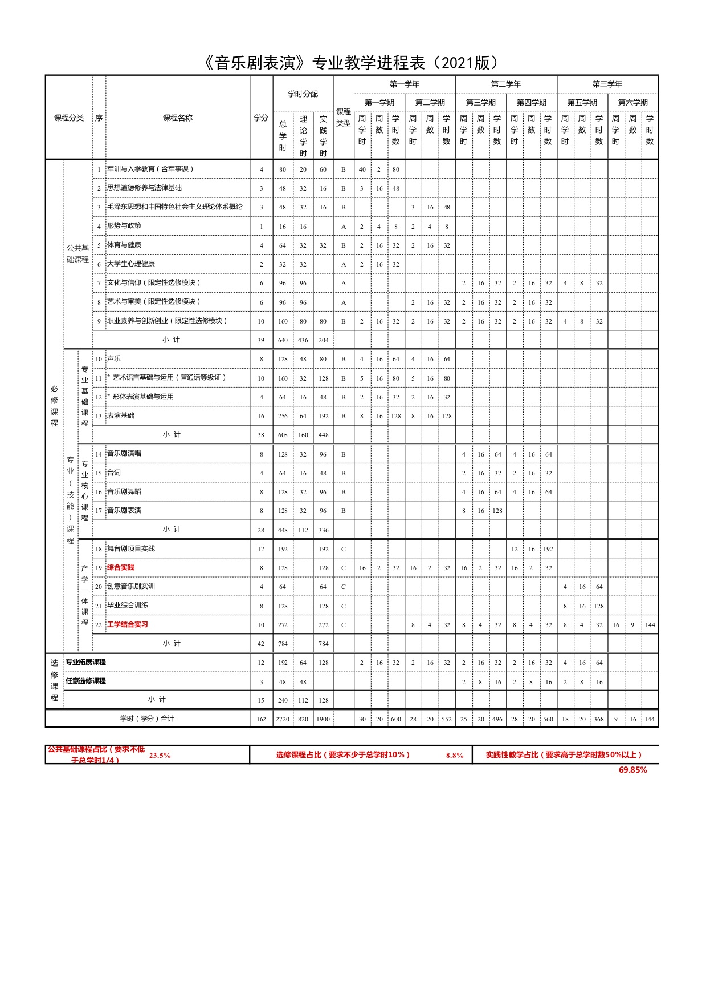

备注：*号为平台课程

# 七、毕业要求

按三年修业年限安排，教学的基本组织程序是：

1．新生入学第一学期学生不能自主选课，一律按照专业教学计划规定的课程学习。目的在于让新生对选课有一个适应的过程，并保证公共必修课和部分专业必修课的集中学习，第二学期开始可以选修人文选修课程、专业选修课。

2．选课遵循“必修优先”和“先修后续”原则。一学期同时开设必修课和选修课，应先选必修课，后选选修课。课程如有先修后续的关系，学生必须在修读了先修课程后，再可修读其后续课程。

3．每学期修读的课程一经选定，原则上不得更改。

4．除免试课程外，学生所修课程均应参加考核，并结合平时学习情况评定学习成绩。学生参加课程或实践性教学环节的考核后所得到的成绩载入学生成绩记分册及成绩登记表，并归入学生本人档案；考核成绩低于60分则不合格。学生考试成绩不合格，允许补考、重修。